甬江街道办事处2017年政府信息公开工作年度报告
根据《中华人民共和国政府信息公开条例》和江北区人民政府政府信息公开工作相关规定，特向社会公布2017年度甬江街道信息公开工作年度报告。本报告由概述、主动公开政府信息情况、依申请公开政府信息情况、收费及减免情况、行政复议和行政诉讼情况、工作存在的主要问题及改进情况共六个部分组成。如对本报告有疑问，敬请与甬江街道办事处党政办联系（地址：江北区环城北路东段225号；邮编：315021；电话：87041886；传真：87636608。
- 概述
2017年，甬江街道严格贯彻落实《中华人民共和国政府信息公开条例》,把推进政府信息公开当作政府职能转变的重要抓手，及时更新了街道门户网站的相关内容，如机构职能、政府法规公文、街道规划计划、人事信息、工作信息、行政事业性收费、监督方式及程序等信息公开等。信息公开工作在深化公开内容、建立和完善各项制度、规范公开载体形式、加强基础性建设工作等方面取得了新的进展。
(一)高度重视政务公开工作，切实履行公开职责。甬江街道高度重视政务信息公开工作，并把推行政府信息公开，履行信息公开职责作为阳光从政、为群众排忧解难、接受群众监督的重要手段，建立政府信息公开长效机制，使信息公开成为一种自觉的意识和行为。第一是加强和完善领导机制，根据街道人事变动及时调整街道政府信息公开工作领导小组，明确了政务公开工作人员的职责；二是建立健全各项工作制度，修改和完善了一系列的政府信息公开工作制度。严格建立起信息公开申请受理、保密审查、监督检查、举报等操作流程，做到政府信息公开工作规范化、制度化、科学化。
(二)严格规范公开内容，不断提高信息公开质量。街道政府信息公开从重点公开向全面公开、结果公开向过程公开、例行公开向热点公开实现“三个转变”，进一步提高政府信息公开的质量。一是公开内容更加充实，进一步明确政府信息公开的范围、内容、形式、制度等。二是公开时间更加及时。针对公开项目的不同情况，确定公开时间，做到常规性工作定期公开，临时性工作随时公开，固定性工作长期公开。三是公开重点更加突出。坚持把群众最关心、最需要了解的“权、钱、人、事”等事项公开作为公开的重点，加大推行公开的力度。
(三)拓展信息公开载体，切实加大信息公开的维度。在街道办事处及辖区各行政村、社区、工业区均设立了信息公开栏，对于规章、制度、政策等内容进行长期公开；对于动态性、阶段性和常规性的工作进行适时公开；对于临时性的工作采取张贴公告形式进行即时公开；所有信息第一时间在区政府信息公开平台和街道门户网站上同步进行公开。同时，在做到传统公开渠道的基础上，街道加大信息公开维度，已开通了政务信息公开“潮起甬江”微信、微博公众平台，发布各类政府工作信息，提高行政的透明度。
(四)强化责任监督力度，确保信息公开高效落实。街道严格建立了信息公开申请受理、保密审查、监督检查等流程，从三个层面加大对政府信息公开工作的监督落实，做到政府信息公开工作规范化、制度化、科学化。一是内部监督。由街道纪工委牵头，党政办公室等部门具体负责政府信息公开的日常监督和组织协调，发现问题，及时纠正，督促整改，并与机关干部年度考评、科室年度考核直接挂钩。二是群众监督。设立行政效能投诉电话，建立政府信息公开咨询和投诉台帐，对受理的因服务态度等原因造成的投诉，及时查实，及时处理，并建立档案；对群众反映带有倾向性的问题及时向分管领导反馈，制定出整改措施。三是社会监督。定期邀请人大代表、政协委员和社会各界人士对办事处的政府信息公开情况进行民主评议，不断提升信息公开的水平和形象。
二、主动公开政府信息情况
(一)信息公开内容丰富全面。街道政府信息公开工作按照《条例》的要求，以公开为原则，不公开为例外，主动公开街道的政府信息。按照《条例》规定的公开范围，2017年全年公开信息646条，内容涵盖街道规范性文件、重点项目推进、各项工作总结及思路、应急管理、农村工作、其他工作信息、社会事务、数据统计、提案议案、人事任免、公选公招等方面。其中政策法规类信息45条,占7%，业务类信息406条，占63%，其他各类信息195条，占30%。

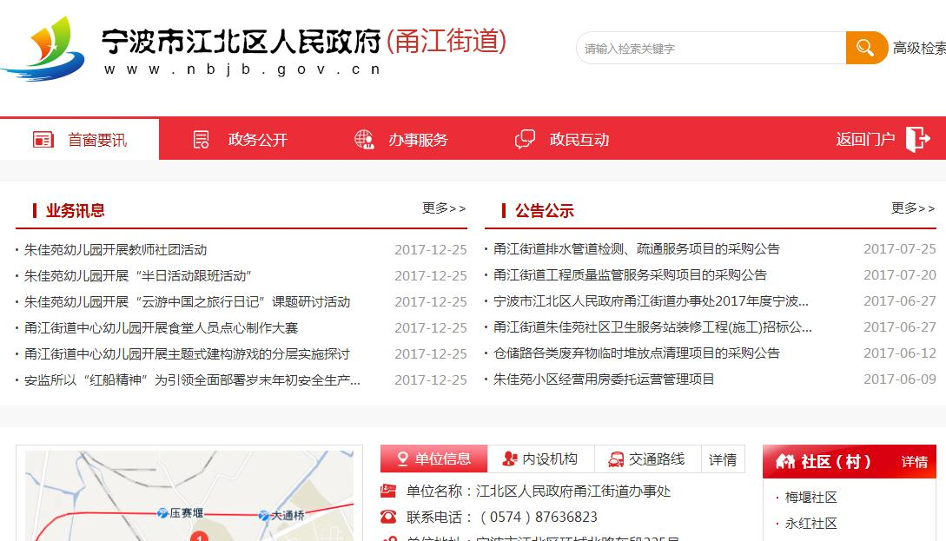图1.甬江街道门户网站

公开的政府信息主要有以下几种类型，一是涉及本街道辖区改革和发展、群众切身利益以及城市规划建设管理等重大事项的决策程序、决策结果和运行情况；二是与公民、法人及其他组织利益密切相关的事项；三是街道办事处文件和人事等信息，包括机关内设机构、人事任免等信息；四是其他信息。
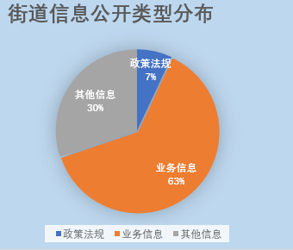
图2.街道信息公开类型分布图
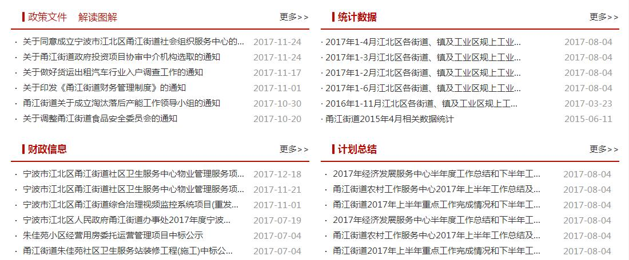
(二)信息公开形式多种多样。第一，街道及时在区信息公开网站发布更新本街道各类政府文件、重大活动以及和老百姓密切相关的信息，最大程度上满足公众的知情权。第二，加强街道网站、办公自动化系统、机关和各行政村政府信息公开栏等各种载体的灵活运用，及时发布有关街道活动的各种情况，进一步扩大政府信息公开的覆盖面。
图3.政务信息公开板块

第三，坚持网络公开与传统公开相结合的方式，对一些重大的信息，采取在街道辖区内树立广告牌或悬挂横幅的方式进行集中公开，增强宣传力度。在街道和社区服务中心设立信息查询点，方便群众查询政府信息公开内容，为公众咨询提供高质量的服务。

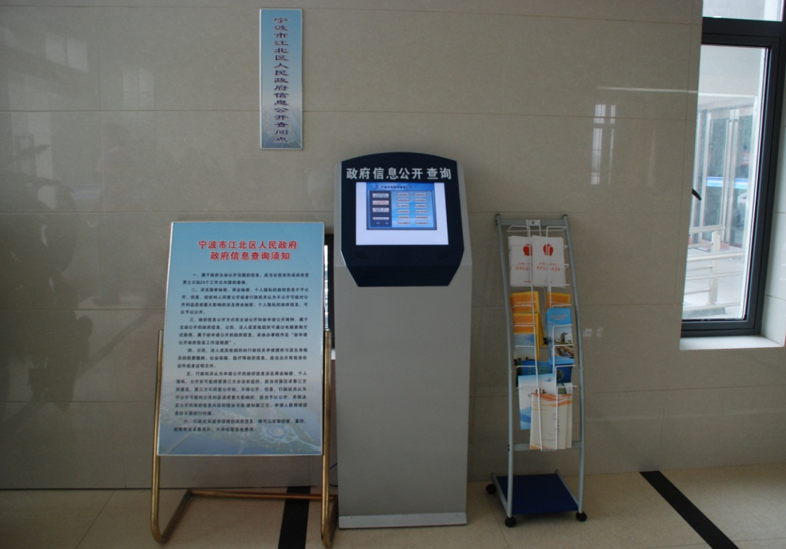
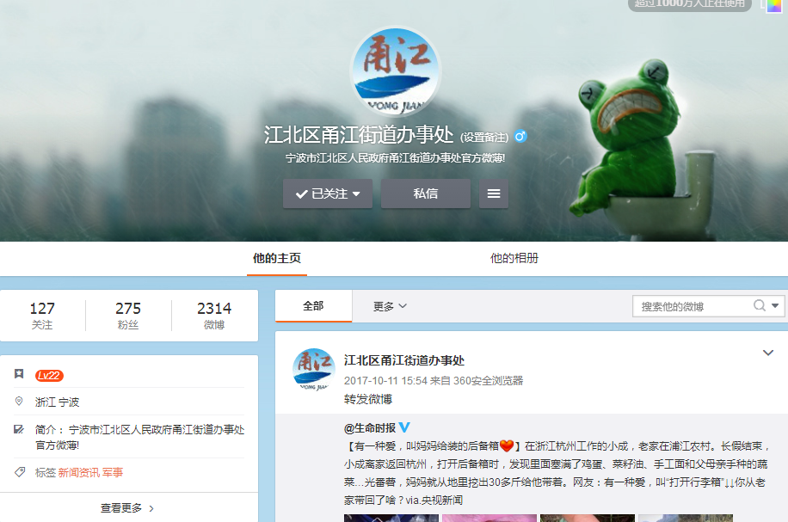
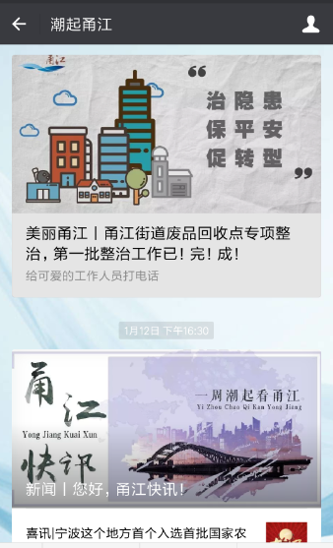
图4.甬江街道微博、微信公众平台
图5.甬江街道政府信息公开查阅点

三、依申请公开政府信息办理情况
(一)申请受理情况
2017年全年，发生依申请公开政府信息受理情况0件,无当面申请、传真申请、网络、来信申请等。
(二)申请办情况
不存在年度申请信息不全或第三方不同意公开的事件，不存在延时办结的情况。
(三)回应社会关切情况
2017年针对街道重点工作以及老百姓关心的征地拆迁、“十小行业”、“群租房”整治等工作进行了重点政府信息公开，并通过街道官方微博、微信平台“潮起甬江”对收集到的投诉、建议、意见等进行可行性研商，促进街道政府信息公开工作。
四、政府信息公开的收费及减免情况
除网站建设费用及宣传相关费用外，2017年全年，不存在政府信息公开收费及减免情况。
五、因政府信息公开申请行政复议、诉讼和申诉情况
2017年全年，发生申请行政复议案件2起，均为华银金属回收厂因《申请信息公开告知书》被区政府撤销而引发的行政复议案件，已经撤销。全年发生提起行政诉讼情况。
六、 工作中存在的主要问题和改进措施
(一)存在的主要问题
对照《条例》和其他政府信息公开工作做的比较好的单位，我们也发现存在着一些问题和薄弱环节。第一，工作机构制度有待于深层次健全完善。信息公开人员较少，办公经费比较紧缺，信息公开办公条件仍待完善；第二，部分工作人员缺乏经验积累，对信息公开范围和标准把握不准，信息来源较少，在公开规范和公开领域上有待于进一步加强。第三，公众参与政府信息公开和决策治理较少，仍待拓宽公开渠道，增强政策方针的通俗性、可读性。
(二)下年度工作计划
下年度，街道将会继续加强政府信息公开工作，进一步规范政府信息公开的制度化、程序化，以更加扎实的信息公开工作促进公众参与政府政策制定和社会治理，大力推进重要政策解读和政策制定工作，提高党委政府政策解读的针对性、科学性、可读性和权威性，强化重大政务舆情回应工作，及时回应社会关切，通过政府信息公开搭建公众参与政策制定、执行和监督的桥梁，不断畅通问政于民、问需于民、问计于民的渠道。
七、其他需要报告的事项
暂无。

政府信息公开情况统计表
（2017年度）
填报单位（盖章）：甬江街道办事处
统 计 指 标 | 单位 | 统计数
一、主动公开情况 | —— | .
（二）主动公开政府信息数  （不同渠道和方式公开相同信息计1条） | 条 | 1255
其中：主动公开规范性文件数 | 条 | 45
制发规范性文件总数 | 件 | 0
（二）通过不同渠道和方式公开政府信息的情况 | ——
1.政府公报公开政府信息数 | 条 | 0
2.政府网站公开政府信息数 | 条 | 646
3.政务微博公开政府信息数 | 条 | 713
4.政务微信公开政府信息数 | 条 | 238
5.其他方式公开政府信息数 | 条 | 54
二、回应解读情况 | ——
（二）回应公众关注热点或重大舆情数  （不同方式回应同一热点或舆情计1次） | 次 | 5
（二）通过不同渠道和方式回应解读的情况 | ——
1.参加或举办新闻发布会总次数 | 次 | 0
其中：主要负责同志参加新闻发布会次数 | 次 | 0
2.政府网站在线访谈次数 | 次 | 0
其中：主要负责同志参加政府网站在线访谈次数 | 次 | 0
3.政策解读稿件发布数 | 篇 | 0
4.微博微信回应事件数 | 次 | 4
5.其他方式回应事件数 | 次 | 1
三、依申请公开情况 | ——
（一）收到申请数 | 件 | 0
1.当面申请数 | 件 | 0
2.传真申请数 | 件 | 0
3.网络申请数 | 件 | 0
4.信函申请数 | 件 | 0
（二）申请办结数 | 件 | 0
1.按时办结数 | 件 | 0
2.延期办结数 | 件 | 0
（三）申请答复数 | 件 | 0
1.属于已主动公开范围数 | 件 | 0
2.同意公开答复数 | 件 | 0
3.同意部分公开答复数 | 件 | 0
4.不同意公开答复数 | 件 | 0
其中：涉及国家秘密 | 件 | 0
涉及商业秘密 | 件 | 0
涉及个人隐私 | 件 | 0
危及国家安全、公共安全、经济安全和社会稳定 | 件 | 0
不是《条例》所指政府信息 | 件 | 0
法律法规规定的其他情形 | 件 | 0
5.不属于本行政机关公开数 | 件 | 0
6.申请信息不存在数 | 件 | 0
7.告知作出更改补充数 | 件 | 0
8.告知通过其他途径办理数 | 件 | 0
四、行政复议数量 | 件 | 2
（一）维持具体行政行为数 | 件 | 0
（二）被依法纠错数 | 件 | 2（撤销）
（三）其他情形数 | 件 | 0
五、行政诉讼数量 | 件 | 0
（一）维持具体行政行为或者驳回原告诉讼请求数 | 件 | 0
（二）被依法纠错数 | 件 | 0
（三）其他情形数 | 件 | 0
六、举报投诉数量 | 件 | 0
七、依申请公开信息收取的费用 | 万元 | 0
八、机构建设和保障经费情况 | ——
（一）政府信息公开工作专门机构数 | 个 | 1
（二）设置政府信息公开查阅点数 | 个 | 5
（三）从事政府信息公开工作人员数 | 人 | 2
1.专职人员数（不包括政府公报及政府网站工作人员数） | 人 | 0
2.兼职人员数 | 人 | 2
（四）政府信息公开专项经费（不包括用于政府公报编辑管理及  政府网站建设维护等方面的经费） | 万元 | 2
九、政府信息公开会议和培训情况 | ——
（一）召开政府信息公开工作会议或专题会议数 | 次 | 2
（二）举办各类培训班数 | 次 | 2
（三）接受培训人员数 | 人次 | 144
单位负责人： 审核人： 填报人：
联系电话： 填报日期：

